GUILHERME AUGUSTO RODRIGUES MATURANA
RENAN GUENSUKE AOKI SAKASHITA

Análise e Projeto Orientado a Objetos: Sistema SGH

CAMPO MOURÃO
2022
Documento de Requisitos: Sistema de Gerenciamento de Hospedagens (SGH)

1. Introdução

1.1. Propósito

O propósito deste documento de especificações de requisitos é definir todos os requisitos do SGH, sistema que tem como objetivo principal coletar, armazenar e dispor informações a respeito de clientes e quartos, e fornecer panoramas gerais sobre a renda e lotação do hotel.

1.2. Escopo

O sistema permite a coleta de informações de clientes, busca de seus dados e a associação dos mesmos a hospedagens passadas, controle dos quartos a fim de auxiliar o cadastro de reservas e, por fim, a geração de documentos com registros de renda e lotação.

1.3. Organização da Especificação de Requisitos de Software

Este documento terá, a seguir, duas seções. Na primeira é apresentada uma descrição geral do sistema, e na última seção são descritos, de forma detalhada, todos os requisitos funcionais e não-funcionais do sistema.

2. Descrição Geral do Sistema

O objetivo do sistema é gerenciar as informações de clientes e quartos. Dentre as funcionalidades está o armazenamento, edição, consulta e remoção de dados. Para a completude do serviço, também será possível gerar um resumo dos ganhos e ocupação do hotel durante um determinado período.
A coleta de dados sobre os clientes será feita na entrada dos mesmos, onde também ocorrerá a atualização de um ou mais quartos quanto aos seus status. Neste momento o cliente já deverá ter pago a estadia, tendo apenas seu consumo a pagar no último dia de hospedagem.
Num primeiro contato com o sistema, a empresa deverá cadastrar todos os quartos, e, do mesmo modo, atualizar informações a respeito dos mesmos, frente a eventuais mudanças. Uma reserva deve estar diretamente ligada a um quarto, tendo a indicação de disponibilidade do quarto automaticamente alterada após a conclusão de uma estadia reservada.
Para o relatório, o sistema deve manter os dados referentes a quantas hospedagens foram realizadas e o ganho obtido em cada dia, e quando requisitado, dado certo período, disponibilizar dados referentes a quantas reservas e a renda total obtida no período.
2.1. Funções do Produto

O Sistema SGH realizará as seguintes funções:

- Adicionar, alterar e excluir cadastros de Clientes;
- Adicionar, alterar e excluir cadastros de Quartos;
- Adicionar, alterar e excluir cadastros de Reservas;
- Gerar relatórios.

2.2. Características do Usuário

O sistema SGH é destinado a hotéis que não utilizam softwares para o gerenciamento de suas hospedagens e desejam modernizar o processo para facilitar o controle econômico da empresa, e o gerenciamento das informações com que lida.

2.3. Suposições e Dependências

A configuração mínima requerida para a execução do sistema SGH refere-se a microcomputadores pessoais com processador Intel i3 ou superior, memória mínima de 8GB e ambiente Windows 10. O armazenamento de dados será em base de dados relacional com licença livre.

3. Requisitos Específicos

3.1. Requisitos Funcionais

Cadastro de clientes

RF1. O sistema deve permitir adicionar, alterar e excluir clientes do hotel no sistema. Seus dados consistem de: Nome, telefone e CPF.

RF2. Para alteração e exclusão de cadastros de clientes, deverá ser realizado um login administrativo.

RF3. O sistema deve permitir o cadastro de apenas um cliente por CPF.

RF4. O sistema deve permitir a busca de clientes pelo nome.

RF5. O sistema deve emitir mensagens de erro caso algum dos dados estejam incompletos.

Cadastro de quartos

RF6. O sistema deve permitir adicionar, alterar e excluir quartos no sistema. Seus dados consistem de: número, especificações e status.

RF7. Para alteração e exclusão de cadastros de quartos, deverá ser realizado um login administrativo.

RF8. O sistema deve permitir o cadastro de apenas um quarto por número.

RF9. O sistema deve permitir a busca de quartos pelo número, descrição ou status.

RF10. O sistema deve emitir mensagens de erro caso algum dos dados estejam errados ou incompletos.

Cadastro de reservas

RF11. O sistema deve permitir adicionar, alterar e excluir reservas no sistema. Seus dados consistem de: nome do cliente, número(s) do(s) quarto(s), data de entrada, número de dias, valor total, forma de pagamento.

RF12. Para alteração e exclusão de cadastros de reservas, deverá ser realizado um login administrativo.

RF13. Em uma reserva cada quarto deve estar associado a apenas um cliente, e um cliente pode estar ligado a vários quartos.

RF14. O sistema deve permitir a busca de reservas por data, nome do cliente ou número do quarto.

RF15. O sistema deve emitir mensagens de erro caso algum dos dados estejam errados ou incompletos.

Relatório

RF16. O sistema deve permitir gerar um relatório, informando o total ganho e o número de hospedagens no período.

3.2. Requisitos Não-Funcionais

RN1. O tempo de resposta para as operações de adição e exclusão não deve exceder 2 segundos.

RN2. O tempo de resposta para as operações de alteração não deve exceder 4 segundos.

RN3. O sistema deve ser capaz de recuperar um cadastro recém excluído, seja por falha técnica ou humana.

RN4. O sistema deve possuir uma senha de acesso para o modo administrativo. Algumas opções ficarão disponíveis apenas para a versão de administrador conforme os requisitos RF2, RF7 e RF12.

RN5. O sistema deve iniciar a impressão de um relatório dentro de, no máximo, 3 segundos após requisitado.

RN6. O sistema deve ser portável para Windows 10 ou superior.

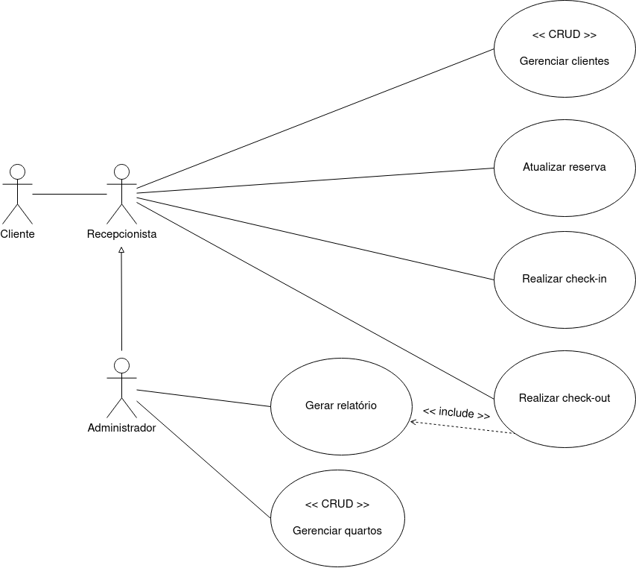
Diagrama de Casos de Uso

Sistema de Gerenciamento de Hospedagens

Descrição Textual dos Casos de Uso

Versão 2.0

Histórico da Revisão

Data | Versão | Descrição | Autor
01/05/2022 | 1.0 | Estruturação do documento | Renan
05/05/2022 | 1.1 | Documentação dos Casos de Uso | Guilherme, Renan
21/06/2022 | 2.0 | Revisão | Guilherme, Renan

Descrição Textual dos Casos de Uso

Alunos: Guilherme A. R. Maturana, Renan G. A. Sakashita

Caso de Uso: Gerenciar clientes
Visão Geral: O Atendente é responsável pelo gerenciamento dos clientes: cadastro, busca, atualização e exclusão de seus dados. O cadastro deve ser realizado caso o cliente não possua; a busca deve ocorrer através do Cpf; uma atualização de dados não deve se repercutir, ou seja, causar alterações em outros conjuntos de dados; e a exclusão implica na perda permanente dos dados do cliente.

Caso de Uso: Gerenciar quartos
Visão Geral: O Administrador é responsável pelo gerenciamento dos quartos: cadastro, busca, atualização e exclusão de seus dados. O cadastro deve ser realizado caso o quarto exista (fisicamente) e não esteja registrado no sistema; a busca deve ocorrer através do seu número; uma atualização de dados não deve se repercutir, ou seja, causar alterações em outros conjuntos de dados; e a exclusão implica na perda permanente dos dados do quarto.

Caso de Uso: Atualizar reserva
Visão Geral: O Atendente deve mudar a data de saída de uma reserva de um cliente caso ele peça, e também cancelá-la caso necessário. Para que isso ocorra, deve haver meios de alterar informações e excluir reservas no sistema.

Caso de Uso: Relatório
Ator Principal: Administrador
Interessados e Interesses:

- Administrador: deseja ter uma noção geral do rendimento da empresa durante um período e ter registros dos mesmos a fim de comparar e avaliar desempenhos futuros.

Pré-Condições: O Administrador está identificado e autenticado.
Pós-Condições: O Administrador possui um documento que informa acerca do rendimento econômico e fluxo de reservas do hotel durante um determinado período.
Cenário de Sucesso Principal:

- O Administrador entra no sistema, se dirige ao menu, e seleciona a opção correspondente a “Gerar Relatório”.
- O sistema exibe uma janela a respeito das informações que conterão no relatório, e permite que o Administrador confirme a requisição através de um botão “Confirmar”.
- O Administrador confirma.
- O Administrador visualiza o relatório apresentado.

Fluxo Alternativo 1:

3. O Administrador cancela a operação através de um botão “Cancelar”, retornando ao menu.

Fluxo Alternativo 2:

4. O sistema informa que não foi possível gerar o documento por conta de um erro, e volta à janela.

Caso de Uso: Realizar check-in
Ator Principal: Atendente
Interessados e Interesses:

- Atendente: deseja registrar corretamente os dados referentes à reserva, a fim de evitar problemas referentes a quantas pessoas, qual(is) quarto(s) e situação do pagamento da reserva.
- Cliente: deseja ter sua reserva registrada corretamente, a fim de evitar problemas referentes a quarto(s) reservado(s) e situação do pagamento.

Pré-Condições: Há pelo menos um quarto vago e o cliente está cadastrado.
Pós-Condições: Os dados da reserva são registrados e há pelo menos um quarto ocupado.
Cenário de Sucesso Principal:

- O Cliente se dirige à recepção do hotel e solicita uma reserva, ou entra em contato de modo remoto requisitando o serviço.
- O Atendente registra a reserva.

Fluxo Alternativo 1:

3. O Atendente não registra a reserva pela indisponibilidade de quartos.

Caso de Uso: Realizar check-out
Ator Principal: Atendente
Interessados e Interesses:

- Atendente: deseja finalizar a reserva conforme a data acordada, para que os quartos possam ser limpos e arrumados para próximas reservas.
- Administrador: deseja que as reservas sejam devidamente finalizadas, para evitar que o Relatório tenha imprecisões.

Pré-Condições: O sistema indica que há pelo menos um check-in.
Pós-Condições: O(s) quarto(s) reservado(s) terá(ão) status “Em manutenção”. Os dados referentes ao valor total da reserva e dias reservados são armazenados à parte para composição do Relatório.
Cenário de Sucesso Principal:

- O Cliente se dirige à recepção do hotel.
- O Cliente solicita o fechamento da conta a pagar.
- O Atendente busca a reserva e vê quanto o Cliente deve.
- A pendência é acertada.
- O Atendente finaliza a reserva.

Fluxo Alternativo 1:

2. O Cliente informa que terá que estender a reserva por mais dias.
3. O Atendente edita a reserva.

Modelo Conceitual

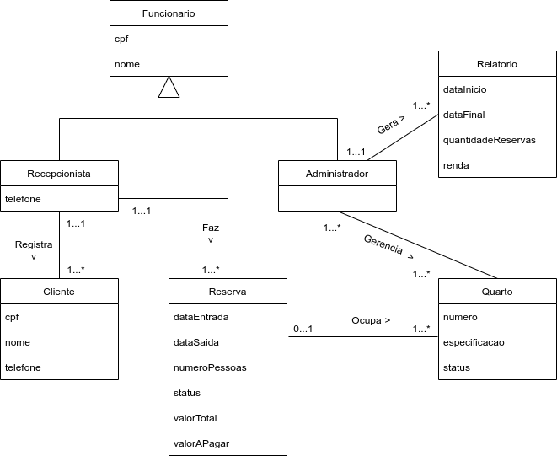

Diagramas de Sequência do Sistema

Check-in - Cenário Principal:

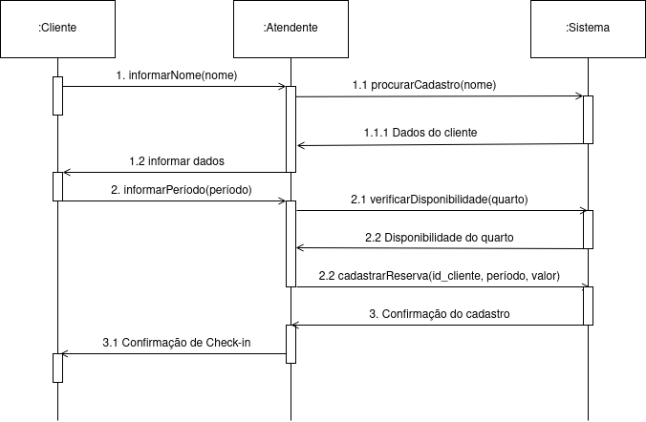

Check-in – Fluxo Alternativo 1:

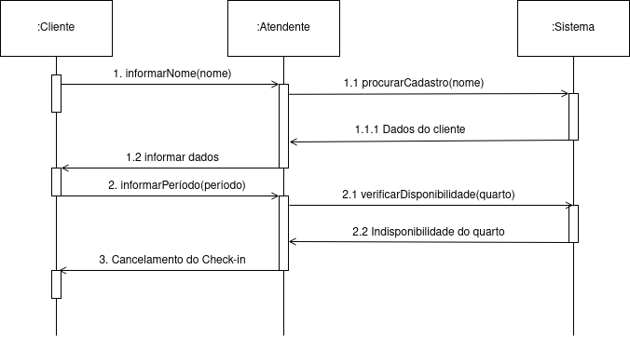

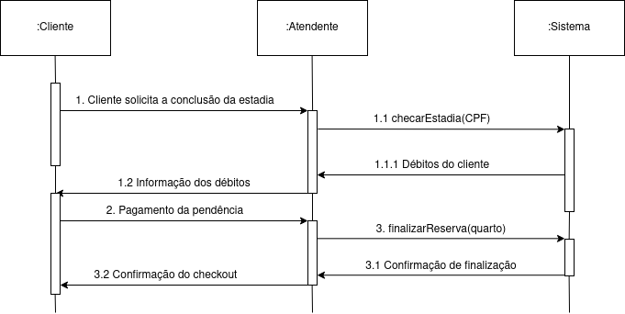
Check-out - Cenário Principal:

Check-out – Fluxo Alternativo 1:

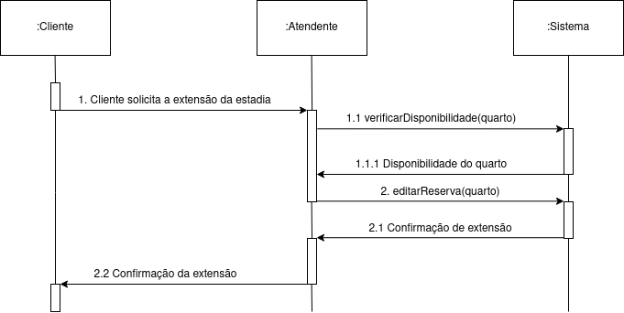

Relatório – Cenário Principal:

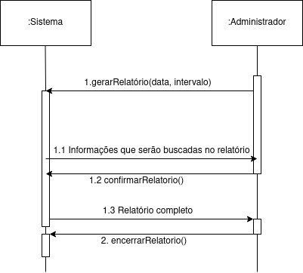

Relatório – Fluxo Alternativo 1:

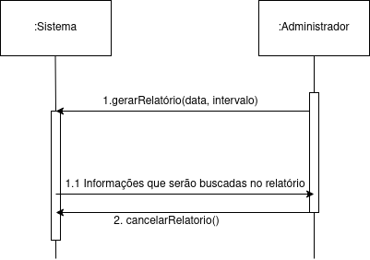

Relatório – Fluxo Alternativo 2:

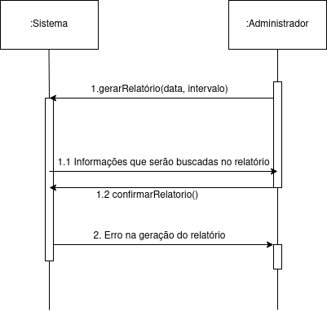

Contrato de Operações

Alunos: Guilherme Augusto Rodrigues Maturana, Renan Guensuke Aoki Sakashita.

Operação: procurarCadastro(Nome)

- Parâmetros:
  - Nome: nome do cliente.

- Referências cruzadas:
  - Caso de uso: “Check-in”..

- Pré-condições:
  - Há um cliente com esse nome.

- Pós-condições:
  - Um cadastro de cliente com o nome especificado é encontrado ou não é identificado um cadastro com tal informação.

Operação: verificarDisponibilidade(Quarto)

- Parâmetros:
  - Quarto: número do quarto.

- Referências cruzadas:
  - Caso de uso: “Check-in”.

- Pré-condições:
  - Há um quarto.

- Pós-condições:
  - O status do quarto terá sido informado.

Operação: cadastrarReserva(Id_cliente, Período, Valor)

- Parâmetros:
  - Id_cliente: número de identificação do cliente;
  - Período: data de início e fim da reserva;
  - Valor: total em reais do valor da reserva.

- Referências cruzadas:
  - Caso de uso: “Check-in”.

- Pré-condições:
  - O cliente em questão deve estar cadastrado;
  - Há um quarto marcado como disponível

- Pós-condições:
  - Terá sido acrescentado uma reserva no sistema;
  - Um ou mais quartos estarão com status “ocupado”.

Operação: checarEstadia(CPF)

- Parâmetros:
  - CPF: número do CPF do cliente.

- Referências cruzadas:
  - Caso de uso: “Check-out”.

- Pré-condições:
  - O CPF informado pertence a um cliente hospedado.

- Pós-condições:
  - Sabe-se os dados da reserva, tal como pendências a serem resolvidas (valor total da hospedagem).

Operação: finalizarReserva(Quarto)

- Parâmetros:
  - Quarto: número do quarto.

- Referências cruzadas:
  - Caso de uso: “Check-out”

- Pré-condições:
  - O número do quarto fornecido deve estar associado a uma reserva aberta.

- Pós-condições:
  - A reserva em questão deve estar classificada como “vencida”;
  - O(s) status do(s) quarto(s) relacionado(s) à reserva se encontra(m) “em manutenção” ou “livre”.

Operação: editarReserva(Quarto)

- Parâmetros:
  - Quarto: número do quarto.

- Referências cruzadas:
  - Caso de uso: “Check-out”.

- Pré-condições:
  - O número do quarto deve estar associado a uma reserva.

- Pós-condições:
  - Os dados da reserva devem estar atualizados.

Operação: gerarRelatório(Data, Período)

- Parâmetros:
  - Data: data de início;
  - Período: número de dias após “Data”.

- Referências cruzadas:
  - Caso de uso: “Gerar relatório”.

- Pré-condições:
  - Os dados inseridos devem ser válidos.

- Pós-condições:
  - Terá sido gerado um relatório relacionado aos ganhos e ocupação do hotel.

Operação: confirmarRelatório()

- Parâmetros:
  - Nenhum.

- Referências cruzadas:
  - Caso de uso: “Gerar relatório”.

- Pré-condições:
  - Deve estar em andamento o processo “gerarRelatório()”.

- Pós-condições:
  - Terá sido enviado uma solicitação de impressão do relatório ao computador.

Operação: encerrarRelatório()

- Parâmetros:
  - Nenhum.

- Referências cruzadas:
  - Caso de uso: “Gerar relatório”.

- Pré-condições:
  - Deve estar em andamento o processo “gerarRelatório()”.

- Pós-condições:
  - O processo “gerarRelatório()” se encontrará inativo.

Operação: cancelarRelatório()

- Parâmetros:
  - Nenhum.

- Referências cruzadas:
  - Caso de uso: “Gerar relatório”.

- Pré-condições:
  - Deve estar em andamento o processo “gerarRelatório()”.

- Pós-condições:
  - O processo “gerarRelatório()” se encontrará inativo.

Diagramas de Comunicação

Check-in - Cenário Principal:

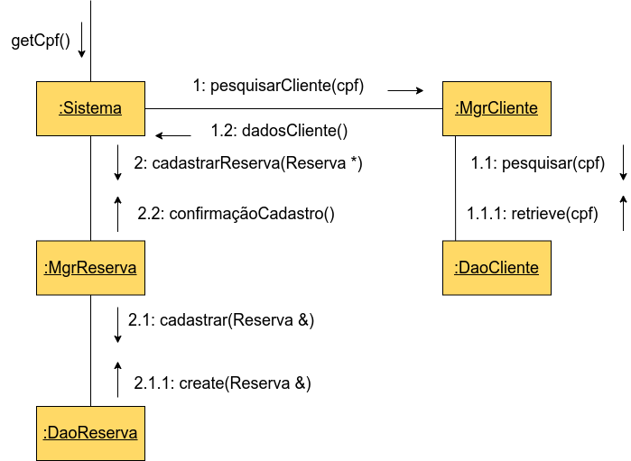

Check-in – Fluxo Alternativo 1:

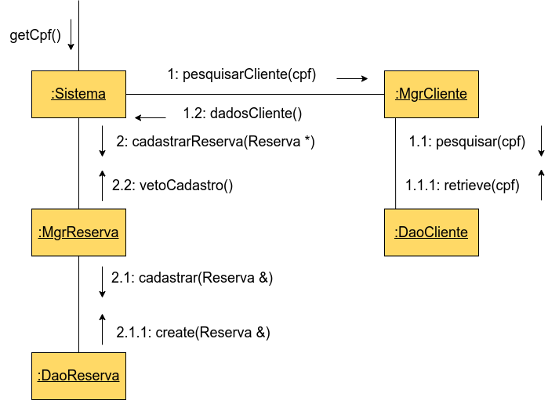

Check-out - Cenário Principal:

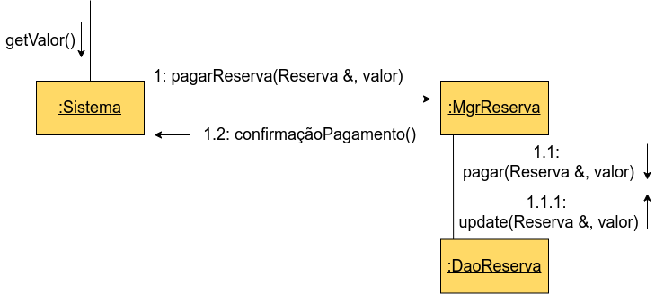

Check-out – Fluxo Alternativo 1:

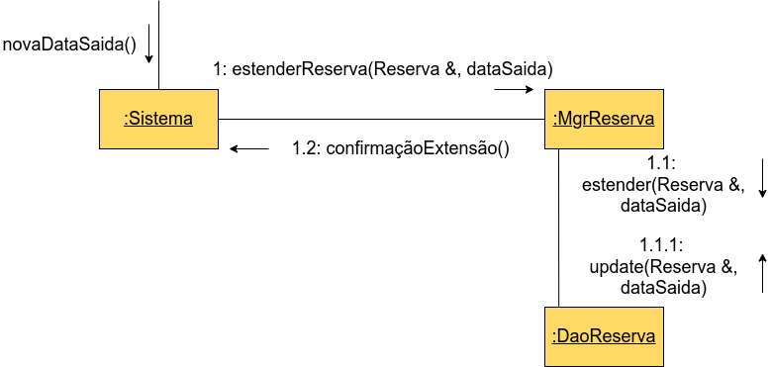

Relatório – Cenário Principal:

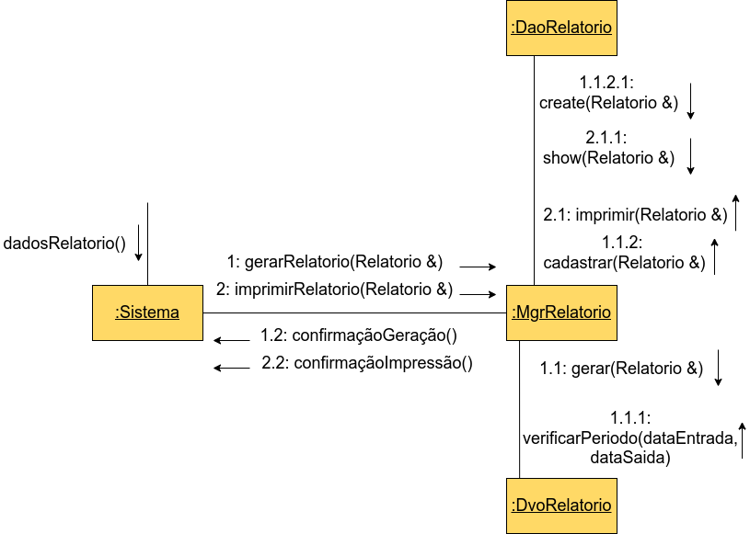

Relatório – Fluxo Alternativo 1:

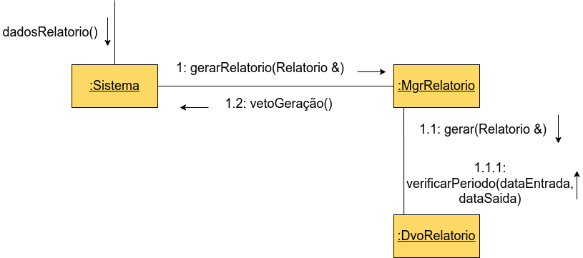

Relatório – Fluxo Alternativo 2:

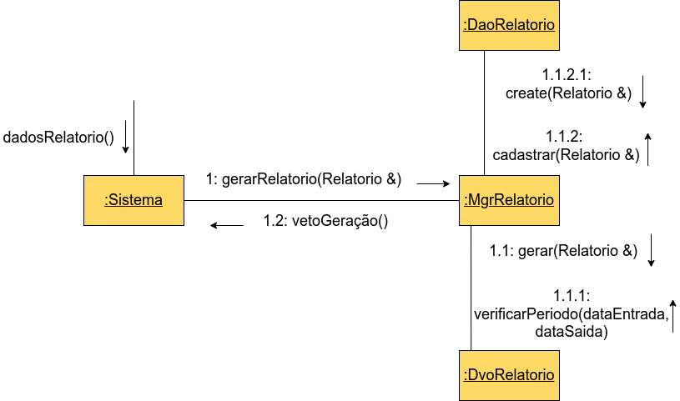
Diagrama de Classe

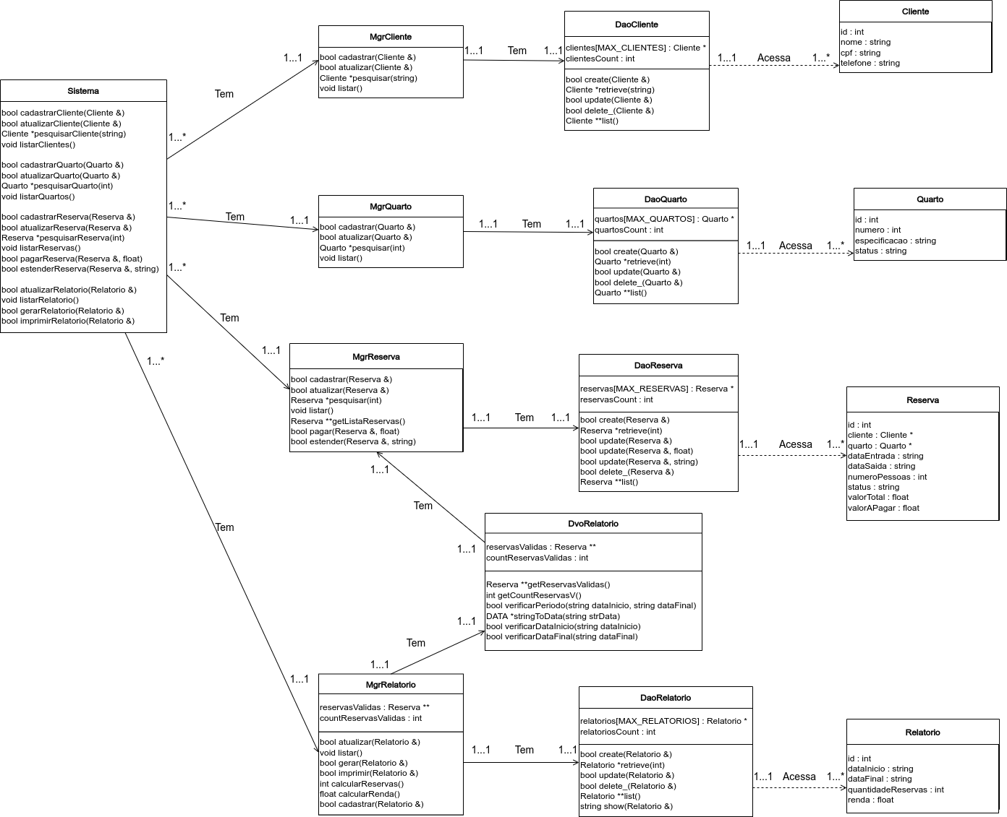

Link do código do projeto: https://github.com/RenanGAS/SGH

